65160127

สิริกัญญา กล้าหาญ

**js01**

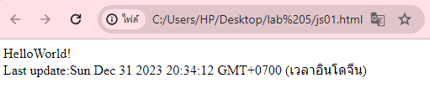

ใช้ document.write ในการเขียนแสดงผลข้อความ และ Last update ใช้ Date() ในการแสดงวันที่และเวลาปัจจุบัน

**js02**

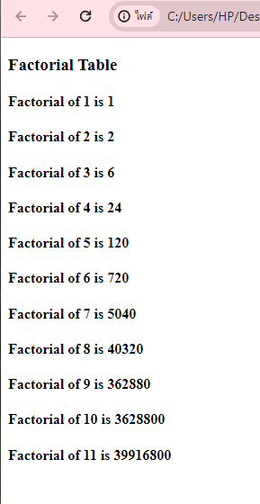

แสดงค่าตาราง Factorial ตั้งแต่ 1-12

**js03**

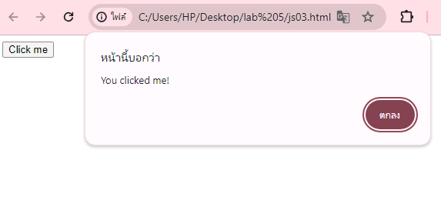

เมื่อกดคำว่า Click me จะขึ้นคำว่า You clicked me! ขึ้นมา

**js04**

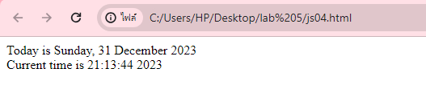

เมื่อรันผลออกมา จะแสดงเวลาและวันที่ปัจจุบันเมื่อหน้าเว็บถูกรี เวลาจะเปลี่ยนไปเรื่อย ๆ

**js05**

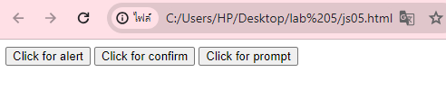

เมื่อคลิกคำว่า Click for alert จะขึ้นคำว่า Hello World!

เมื่อคลิกคำว่า Click for confirm จะขึ้นคำว่า Are you sure? และถ้ากดตกลงจะขึ้น You clicked OK แต่ถ้ากดยกเลิก จะขึ้น You clicked Cancel

เมื่อคลิกคำว่า Click for prompt จะขึ้นคำว่า Please enter your name ในที่นี้มีชื่อว่า John Doe ถ้ากดตกลงจะขึ้นว่า Hello John Doe! How are you today? ถ้ากดยกเลิกจะไม่เกิดอะไรขึ้น

**js06**

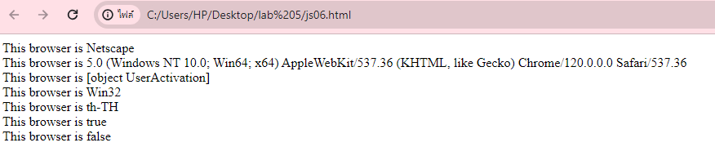

หน้านี้แสดงผลของ browser ที่เราใช้งาน ทั้ง ชื่อ เวอร์ชั่น ภาษา สถานะ

**js07**

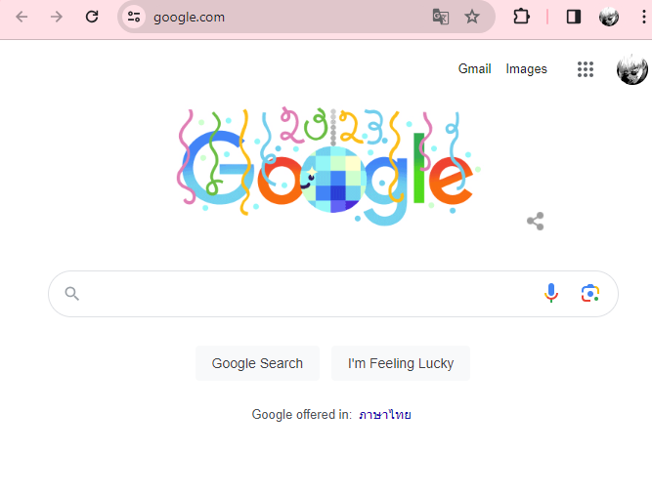

เปลี่ยนลิงค์การแสดงผลตามความสูงของเว็บ 2 เว็บ google กับ Facebook

**js08**

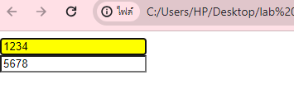

หน้านี้แสดงผลโดย เมื่อเราคลิกที่คอลัมไหน คอลัมนั้นจะทำการไฮไลท์ข้อความให้เราในส่วนสีเหลือง ส่วนอันที่เราไม่ได้คลิกก็จะเป็นสีขาวตามปกติ

**js09**

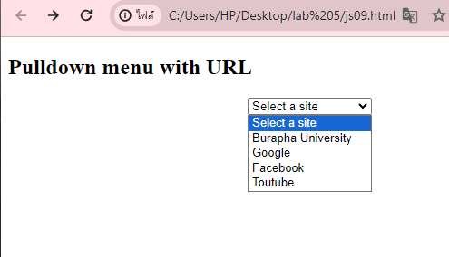

หน้าเว็บนี้ลิงค์ url ไปตามเว็บต่าง ๆ เมื่อเรากด Select a site ไม่ว่าจะคอลัมไหน หน้าเว็บก็จะเปลี่ยนไปตามลิงค์ที่เราต้องการทันที

**js10**

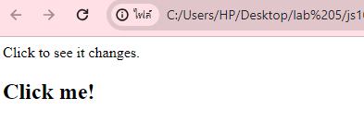

เมื่อคลิกคำว่า Click me! คำจะเปลี่ยนไปเรื่อย ๆ เช่น Hello, JavaScript, Nice to meet you วนไปเรื่อย ๆ